PROJET : Les Tris

Alors tout d’abord on va présenter notre projet qui sert a tester les tris suivant « bulles » ,« permutation »,« insertion » et finalement « quick sort » ensuite il donne le temps qu’il faut pour que chacun d’eux se termine .

Aussi on a testé ces derniers plusieurs fois et chaque fois on augmente le nombre d’éléments dans le tableau qu’on trie.

Pour la premières fois on a teste avec des petits nombres « 40,80,120.. » après on a teste avec des grandes nombres qui sont supérieurs a 4000 alors dans ce cas-là il faut qu’on utilise la méthode d’interclassement où on prend des petits morceaux du fichiers après en les tris un par un et après on le remette en place ,après en utilise un petit tableau d’indice pour mettre chaque élément a ça bonne place dans le fichier .

Ensuit on va mentionner les problèmes qu’on a rencontré quand on le faisait :

* La différence apparait lorsqu’on travaille avec de grands nombres d’éléments dans les fichiers.
* Chaque fois on exécute il nous donne des nouveaux résultats.

Et voilà les résultats qu’on a obtenus avec un graphe qui représente ces résultats :

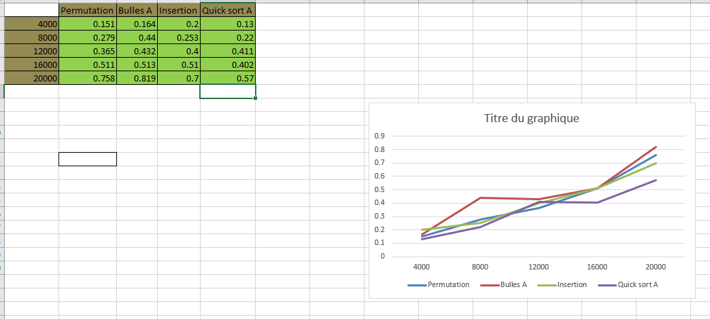

Après tous ces tests on peut dire que tri quick sort est le meilleure et le plus rapide des tris par contre comme on voix dans le graphe le tri des bulles est le mauvais parce qu’il prend beaucoup de temps pour se terminer.